Vánoce do červena? Klasika, která nevyjde z módy

Praha 25. září 2020 – Červená barva k vánočním svátkům neodmyslitelně patří. Proto jsme vyrobili a touto tradiční barvou natřeli dřevěné auto, ozdoby z recyklovaného papíru nebo vstupní dveře. A aby té červené nebylo příliš, domov můžete ozvláštnit třeba originální zelenkavou okenicí na přání. S inspirací od Balakrylu si snadno vytvoříte barevné Vánoce v obývacím pokoji i na zahradě či balkoně.

Slavnostní dveře
Konec nudným dveřím! Pokud se nebojíte barev, červené domovní dveře vám nepochybně projasní tmavé zimní dny. Původní nátěr dveří bylo potřeba zbrousit elektrickou bruskou až na dřevo. Zbroušené a očištěné dřevo je vhodné nejprve ošetřit napouštědlem proti plísním a dřevokaznému hmyzu (např. Balakryl Napouštědlo). Před natíráním jsme kraje skla oblepili lepicí páskou, aby zůstala čistá. Pro co nejlepší výsledek jsme dveře natřeli třemi nátěry červené barvy Balakryl UNI mat v rozestupu 4–6 hodin, která je odolná vůči dešti i větru. Mezi druhým a třetím nátěrem doporučujeme povrch lehce zdrsnit – opět můžete použít brusku nebo postačí i brusná houbička.
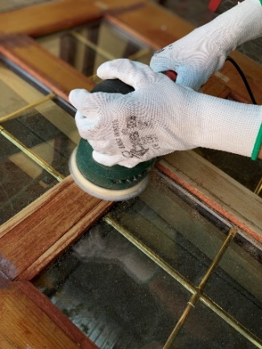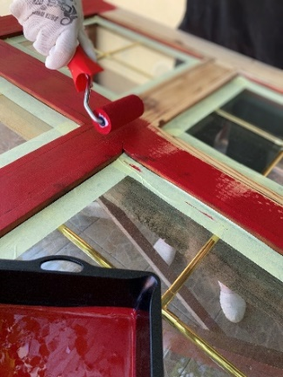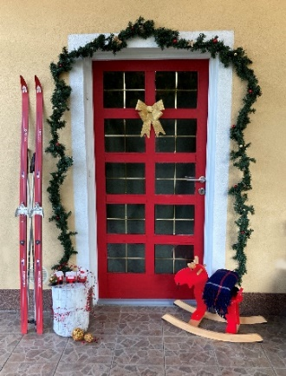

Recyklované ozdoby
Napadlo vás někdy, jak se dá využít papírový obal od vajec? Obal si natrhejte na malé kousky a zalijte vodou. Nechte chvíli rozmočit a rozmixujte ponorným mixérem (o mixér se nebojte, zvládne to). Z rozmixované hmoty vymačkejte vodu a zbylou hmotu vtlačte do formiček na perníčky. Přebytečnou vodu ještě vysušte hadříkem nebo ubrouskem a hmotu ve formičkách nechte do druhého dne pořádně proschnout. Poté si na ozdobách vytvořte své oblíbené motivy s červeným a bílým Balakrylem UNI. Až barvy zaschnou, pomocí široké jehly si opatrně vytvořte dírku a navlečte provázek.
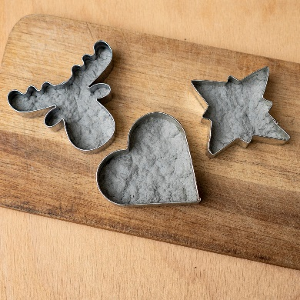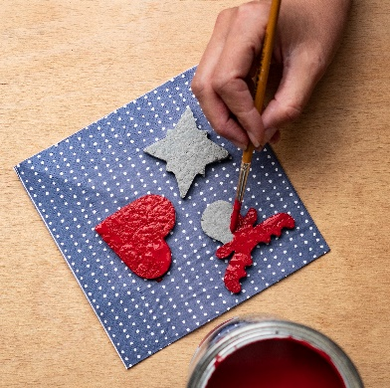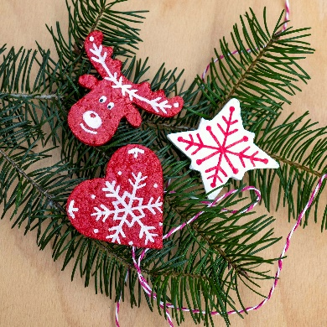
Okenice na přání
Ani dřevěná okenice nemusí být k zahození. Můžete z ní udělat krásnou nástěnku na vánoční přání a ozdoby. Povrch zbruste brusnou houbičkou a očistěte, aby nátěr dobře přilnul. Okraje okenice jsme natřeli světlejším šedozeleným odstínem Balakryl UNI (S 2010-B50G) a příčky uprostřed zelenou (S 5020-G). Obě barvy jsme si nechali natónovat v prodejně Dům barev.
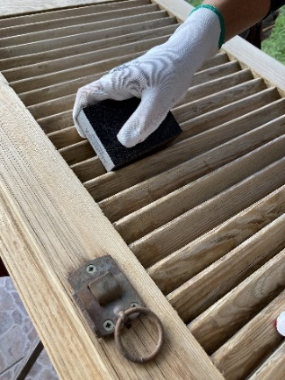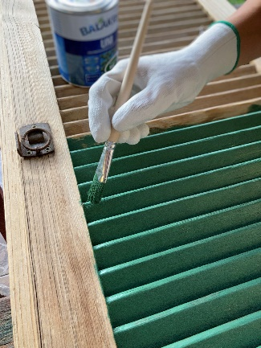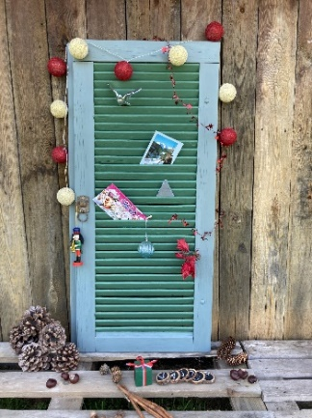

Vánoční auto
Dekorace nemusí být vždy jen malá. Zkuste si vyrobit parádní velké auto, které umístíte do zahrady nebo třeba před dům či do vnitrobloku, kde s ním uděláte radost i sousedům. Desku o tloušťce cca 1 cm si můžete koupit v hobby marketu a od truhláře si nechat vyříznout požadovaný tvar. Nebo zkuste použít stará prkna, která oříznete sami ruční nebo přímočarou pilou. Auto jsme natřeli dvěma nátěry rychleschnoucí barvy Balakryl UNI mat v červeném odstínu, kola černou a strom tmavě zelenou.
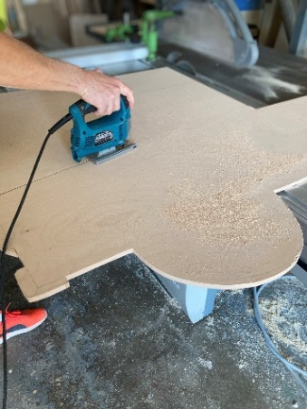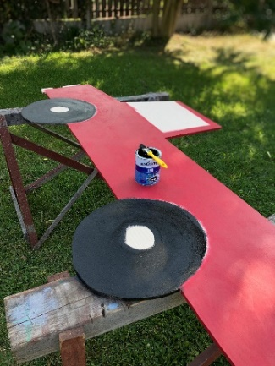

Výhody vodou ředitelných barev:
- Rychle schnou: Během dne zvládnete klidně i dva nátěry a ještě tentýž den je povrch suchý.
- Jednoduše se aplikují: Barvu pouze promícháte, neředíte a hned natíráte.
- Jsou bez zápachu: Při aplikaci ani po ní barvy nezapáchají.
- Jsou zdravotně nezávadné: Mají atesty na dětské hračky a pro styk s potravinami za sucha.
- Jsou trvanlivé: Odolávají popraskání vlivem tepelné roztažnosti podkladu v interiéru i exteriéru.
- Neškodí prostředí: Prázdné obaly je možné likvidovat jako běžný odpad.
- Nežloutnou: Nátěr nežloutne v tmavých prostorech ani na radiátorech.
- Jsou bezpečné: Nevyžadují speciální skladování, nehrozí požár ani výbuch.
- Neničí pomůcky: Po natírání štětce jednoduše umyjete vodou a můžete je opakovaně použít.

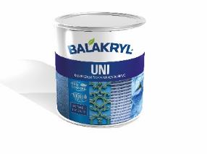
Balakryl UNI je univerzální vodou ředitelná barva vhodná pro venkovní, ale i vnitřní použití. Lze s ní natírat dřevo, kovy (pozinkované plechy, hliník), beton, plasty a další. Vodou ředitelná, ekologická receptura umožňuje ukončit realizaci prací v rámci jednoho dne. Během aplikace ani po zaschnutí natíraný povrch nezapáchá. Balakryl UNI lze zakoupit v 18 již z výroby namíchaných odstínech, všechny varianty lze navíc natónovat do širokého spektra 20 tisíc barevných odstínů. Vydatnost barvy Balakryl UNI je asi 6–9 m²/kg na 1 vrstvu podle savosti podkladu. Balakryl UNI se prodává ve velikostech o hmotnosti 0,7, 2,5 a 9 kg.
Značka Balakryl
Dnes již legendární značka nátěrových hmot Balakryl se zrodila v polovině 80. let min. století. Na konci roku 1985 byla v závodu Tebas zastavena výroba rozpouštědlových barev a výrobní program se zaměřil na ekologické disperzní nátěrové hmoty. Raketový start zaznamenaly v roce 1987, kdy byla představena nová barva – Balakryl V 2045, která si brzy získala velkou oblibu u zákazníků. Od 6. dubna 2009 patří značka Balakryl pod křídla společnosti PPG.
Více se dozvíte na www.balakryl.cz. Balakryl najdete i na Facebooku a YouTube.

Pro více informací, prosím, kontaktujte:
Michaela Čermáková, doblogoo Lenka Švecová, PPG Deco Czech mobil: +420 604 878 981 mobil: +420 602 726 858
e-mail: michaelac@doblogoo.cz e-mail: svecova.lenka@ppg.com

